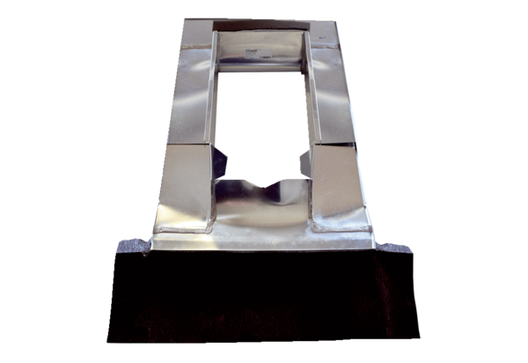Krycí střešní rámy PP 45 DER 25-35Obsah dodávky: 1 kusSortiment: K
Typové číslo: 0093.1316Výrobce: MAICO

